# Инструкция по работе с сервисом «Парсер цен АЗС конкурентов»

# 1.Введение

Сервис разработан для оперативного мониторинга цен АЗС конкурентов. Для работы требуется постоянное подключение к сети Интернет, браузер Chrome (обязательное условие!), т.к. для данного браузера разработано модульное расширение, непосредственно реализующее базовый функционал по парсингу цен со страниц Яндекс-карт. Цены сохраняются и обрабатываются только у тех АСЗ, по которым такая информация размещена на странице Яндекс-карты. Пример такой страницы:

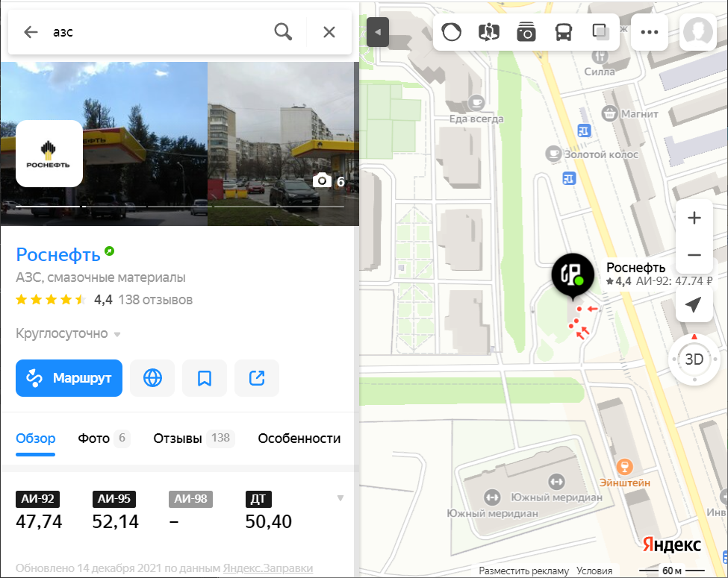

Как видно, цены здесь присутствуют, по трем видам топлива. Далее, пример страницы АЗС, где цены не отображены:

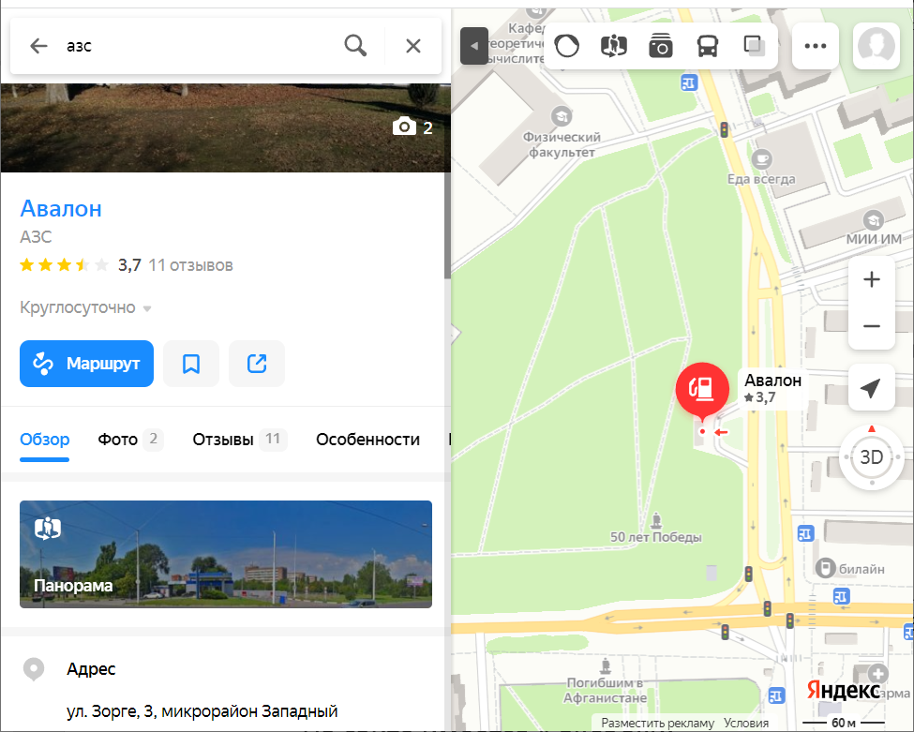

Следовательно, по такой АЗС парсинг производиться не будет и цены отражены не будут.

# 2.Описание алгоритма сервиса

Взаимодействие с сервисом реализовано в виде веб-сайта, расположенного по адресу:

<https://parser.azsgazprom.ru>

Пароль для входа:

AdminparseGNP

Для общего понимая работы с программой, далее будут описаны основные шаги, которые необходимо предпринять, чтобы получить актуальную информацию по ценам на АЗС конкурентов.

1. Необходимо завести данные в справочник Наши АЗС. Данный функционал реализован на вкладке «Наши АЗС»
2. Перейдя на вкладку «Наши АЗС» и перейдя по ссылке «+ Добавить», в появившемся окне необходимо указать внутренний номер нашей АЗС, географическую долготу и широту расположения АЗС и сохранить введенную информацию. Добавленная АЗС появится в списке АЗС ниже:

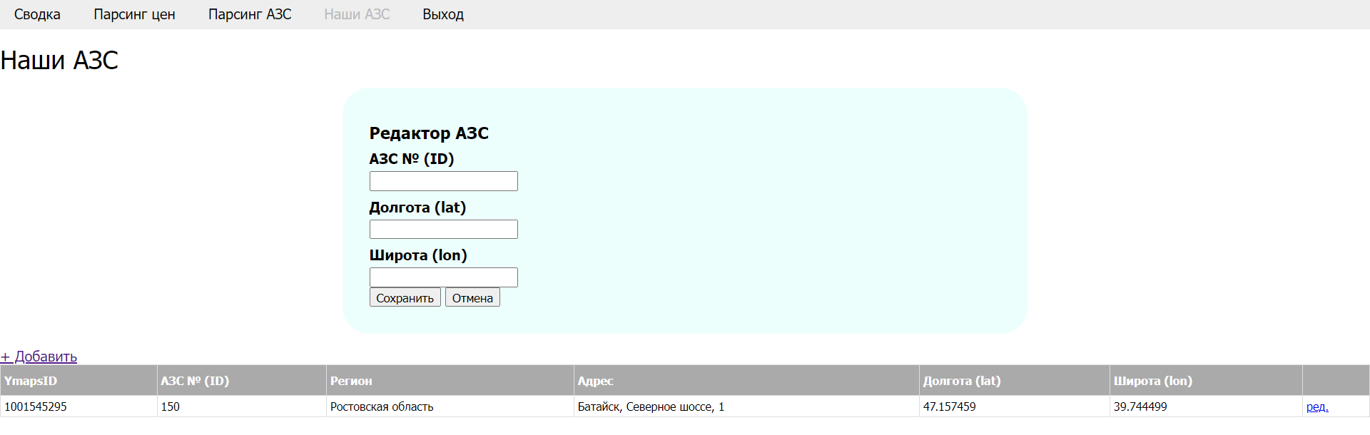

1. После заполнения справочника Наши АЗС, необходимо перейти на вкладку «Парсинг АЗС»:

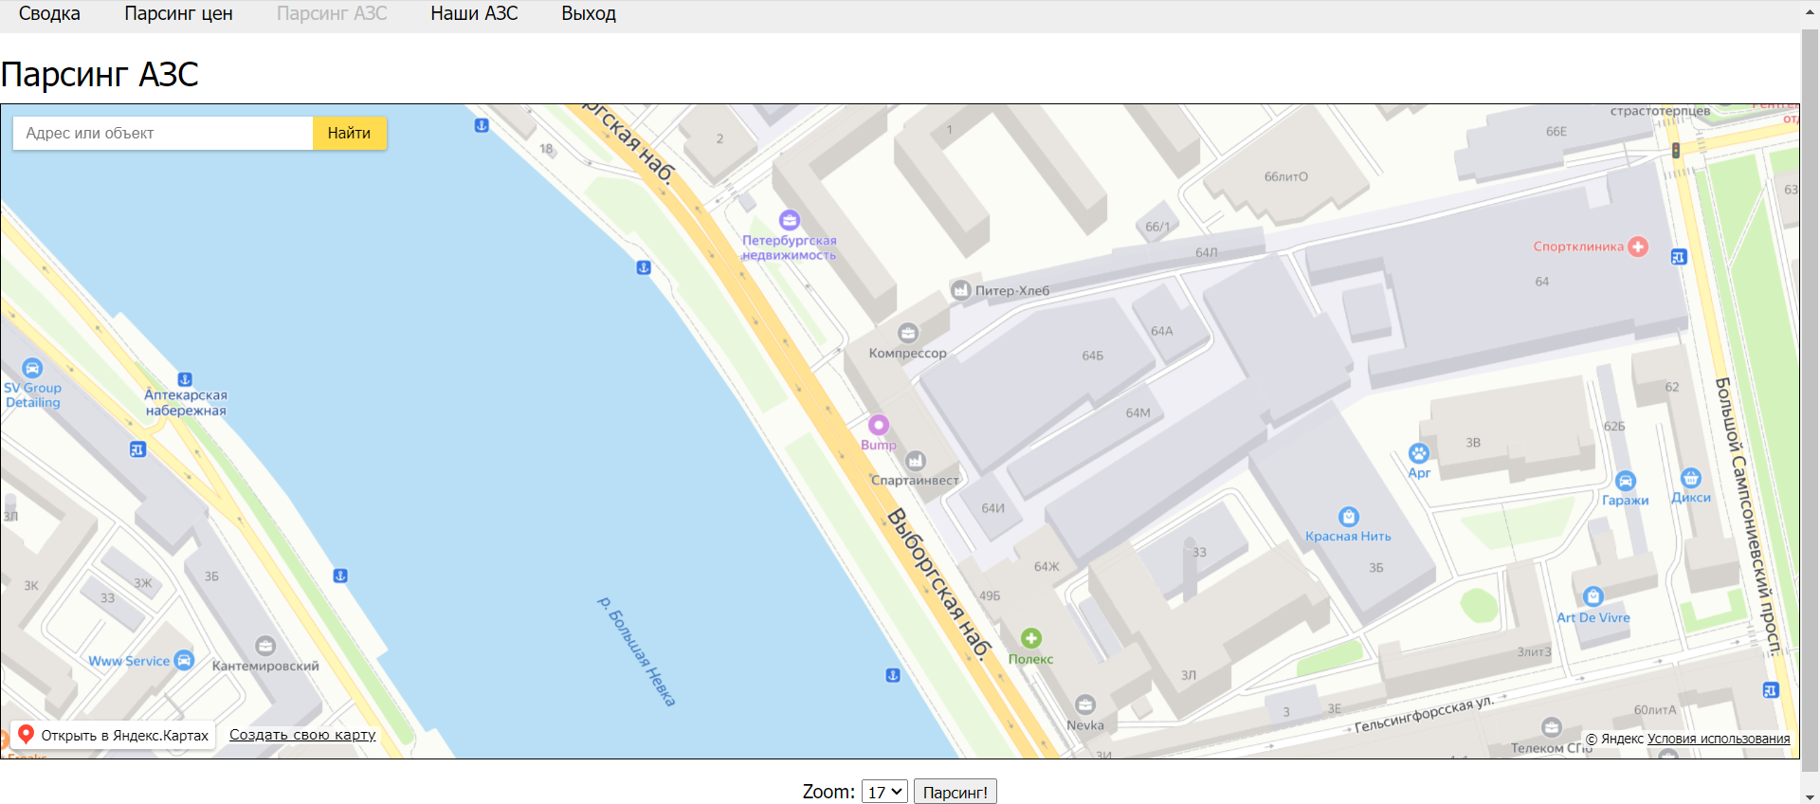

Выставить Zoom, снизу страницы (для чего, смотрите ниже) и запустить парсинг, нажав на кнопку «Парсинг!». Данным действием, сервис соберет информацию о месторасположении АЗС конкурентов близлежащих от наших АЗС, которые были внесены в справочник на предыдущем шаге.

*\*Zoom приближает или удаляет карту от наблюдателя. Чем меньше zoom, тем дальше карта от наблюдателя и наоборот. Таким образом можно регулировать охват территории, на которой будет произведен поиск АЗС конкурентов.*

1. Предыдущие шаги, можно назвать – подготовительными, и на данный момент, информация по нашим АЗС и АЗС конкурентов собрана, теперь можно приступать непосредственно к парсингу цен. Парсинг цен запускается по нажатию на кнопку  расширения для Chrome (см. главу 3)
2. После отработки парсинга, можно переходить на вкладку «Сводка», выбирать интересующую дату и оценивать полученный результат.

# 3.Описание интерфейса сервиса

На сайте имеется 4 функциональные вкладки и клавиша выхода из системы:



**На вкладке «Сводка»** предоставлена актуальная информация по ценам на наших АЗС и локальных АЗС конкурентов (по каждой АЗС в отдельности). Данная информация представлена разрезе конкретных дат, и только по тем датам, по которым производился парсинг цен (см. далее)

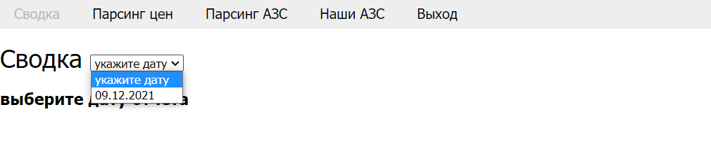

*Вкладка «Сводка»*

На рисунке выше, наглядно продемонстрировано, что на текущий момент в системе имеется срез цен только на 09.12.2021 года.

**Вкладка «Парсинг цен»** больше информационная, нежели функциональная, и содержит информацию о возможности работы парсинга на компьютере пользователя:

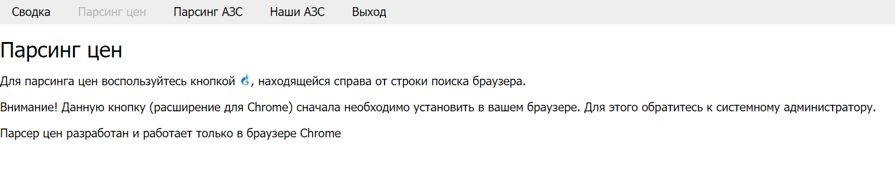

*Вкладка «Парсинг цен»*

На данный момент парсинг работает только под управлением браузера Chrome, с установленным дополнительным расширением. Работу данного расширения необходимо инициировать по мере производственной необходимости. По сути, сам парсинг цен производится посредством данного расширения.

*\*Данную кнопку (расширение для Chrome) сначала необходимо установить в вашем браузере. Для этого обратитесь к системному администратору.* ***Парсер цен разработан и работает только в браузере Chrome***

Функционал **вкладки «Парсинг АЗС»** обеспечивает получение информации о локальных АЗС конкурентов. Необходимо запускать по мере необходимости, например, когда открыли где-то новую собственную АЗС (см вкладку Наши АЗС), либо где-то неподалеку от наших АЗС открылись новые АЗС конкурентов: Лукойла, Роснефти и т.п. Стоить отметить, что при данной процедуре парсинга, в список также попадают наши собственные АЗС, которые не были добавлены в систему ранее. Такие АЗС, во вкладке Наши АЗС, отображаются как АЗС **без номера**. Чтобы по ним отображался срез цен, необходимо таким АЗС присвоить их внутренний номер и запустить Парсинг цен.

**Вкладка «Наши АЗС»** – редактор собственных АЗС. На основе данного списка ищутся близлежащие АЗС конкурентов (вкладка «Парсинг АЗС»).

# 4.Примечания

1. В начале работы, на вкладке «Наши АЗС» вовсе не обязательно вносить **все** АЗС компании. Необходимо внести только те, по которым в ближайшее время планируется работа по ценовому мониторингу.

2. Если возникают затруднения с определением географических координат той или иной собственной АЗС, то их можно получить следующим способом. Находим интересующую АЗС на карте, смотрите рисунок

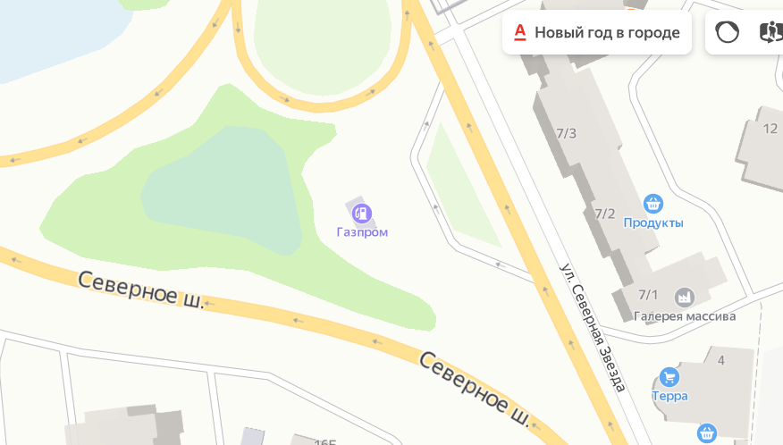

И щелкаем мышкой **не на самом значке Газпром**, а на здании АЗС, расположенном под значком

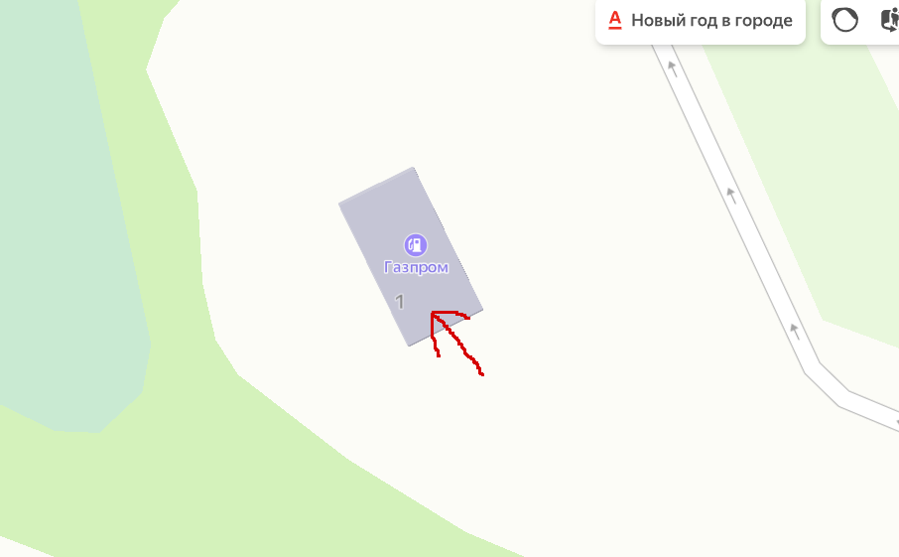

Слева появится окно с информацией, где можно увидеть географические координаты объекта:

